Steg för steg Vattenavstängning i undercentralen 7B -3

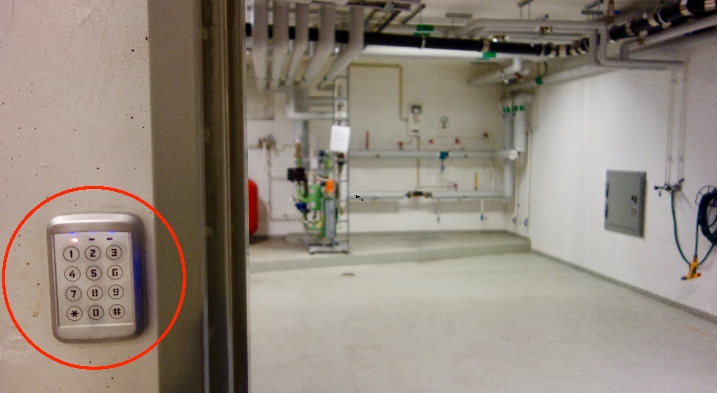

Gå in med portkoden.

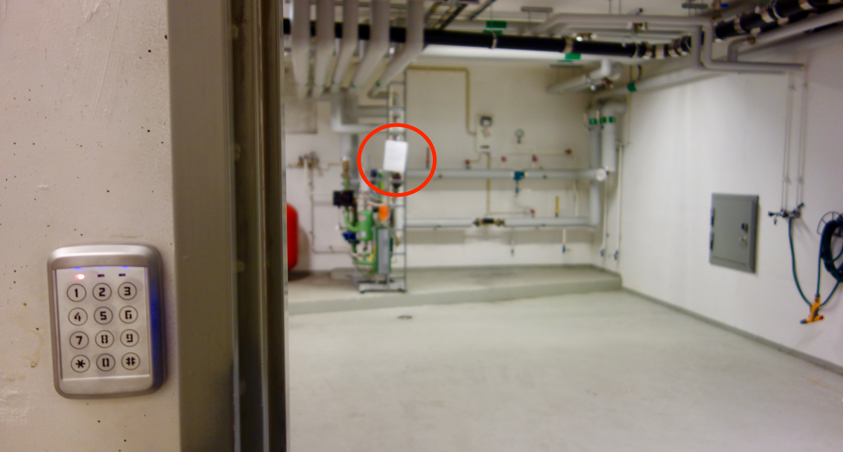

Gå fram till instruktionerna och följ dem.

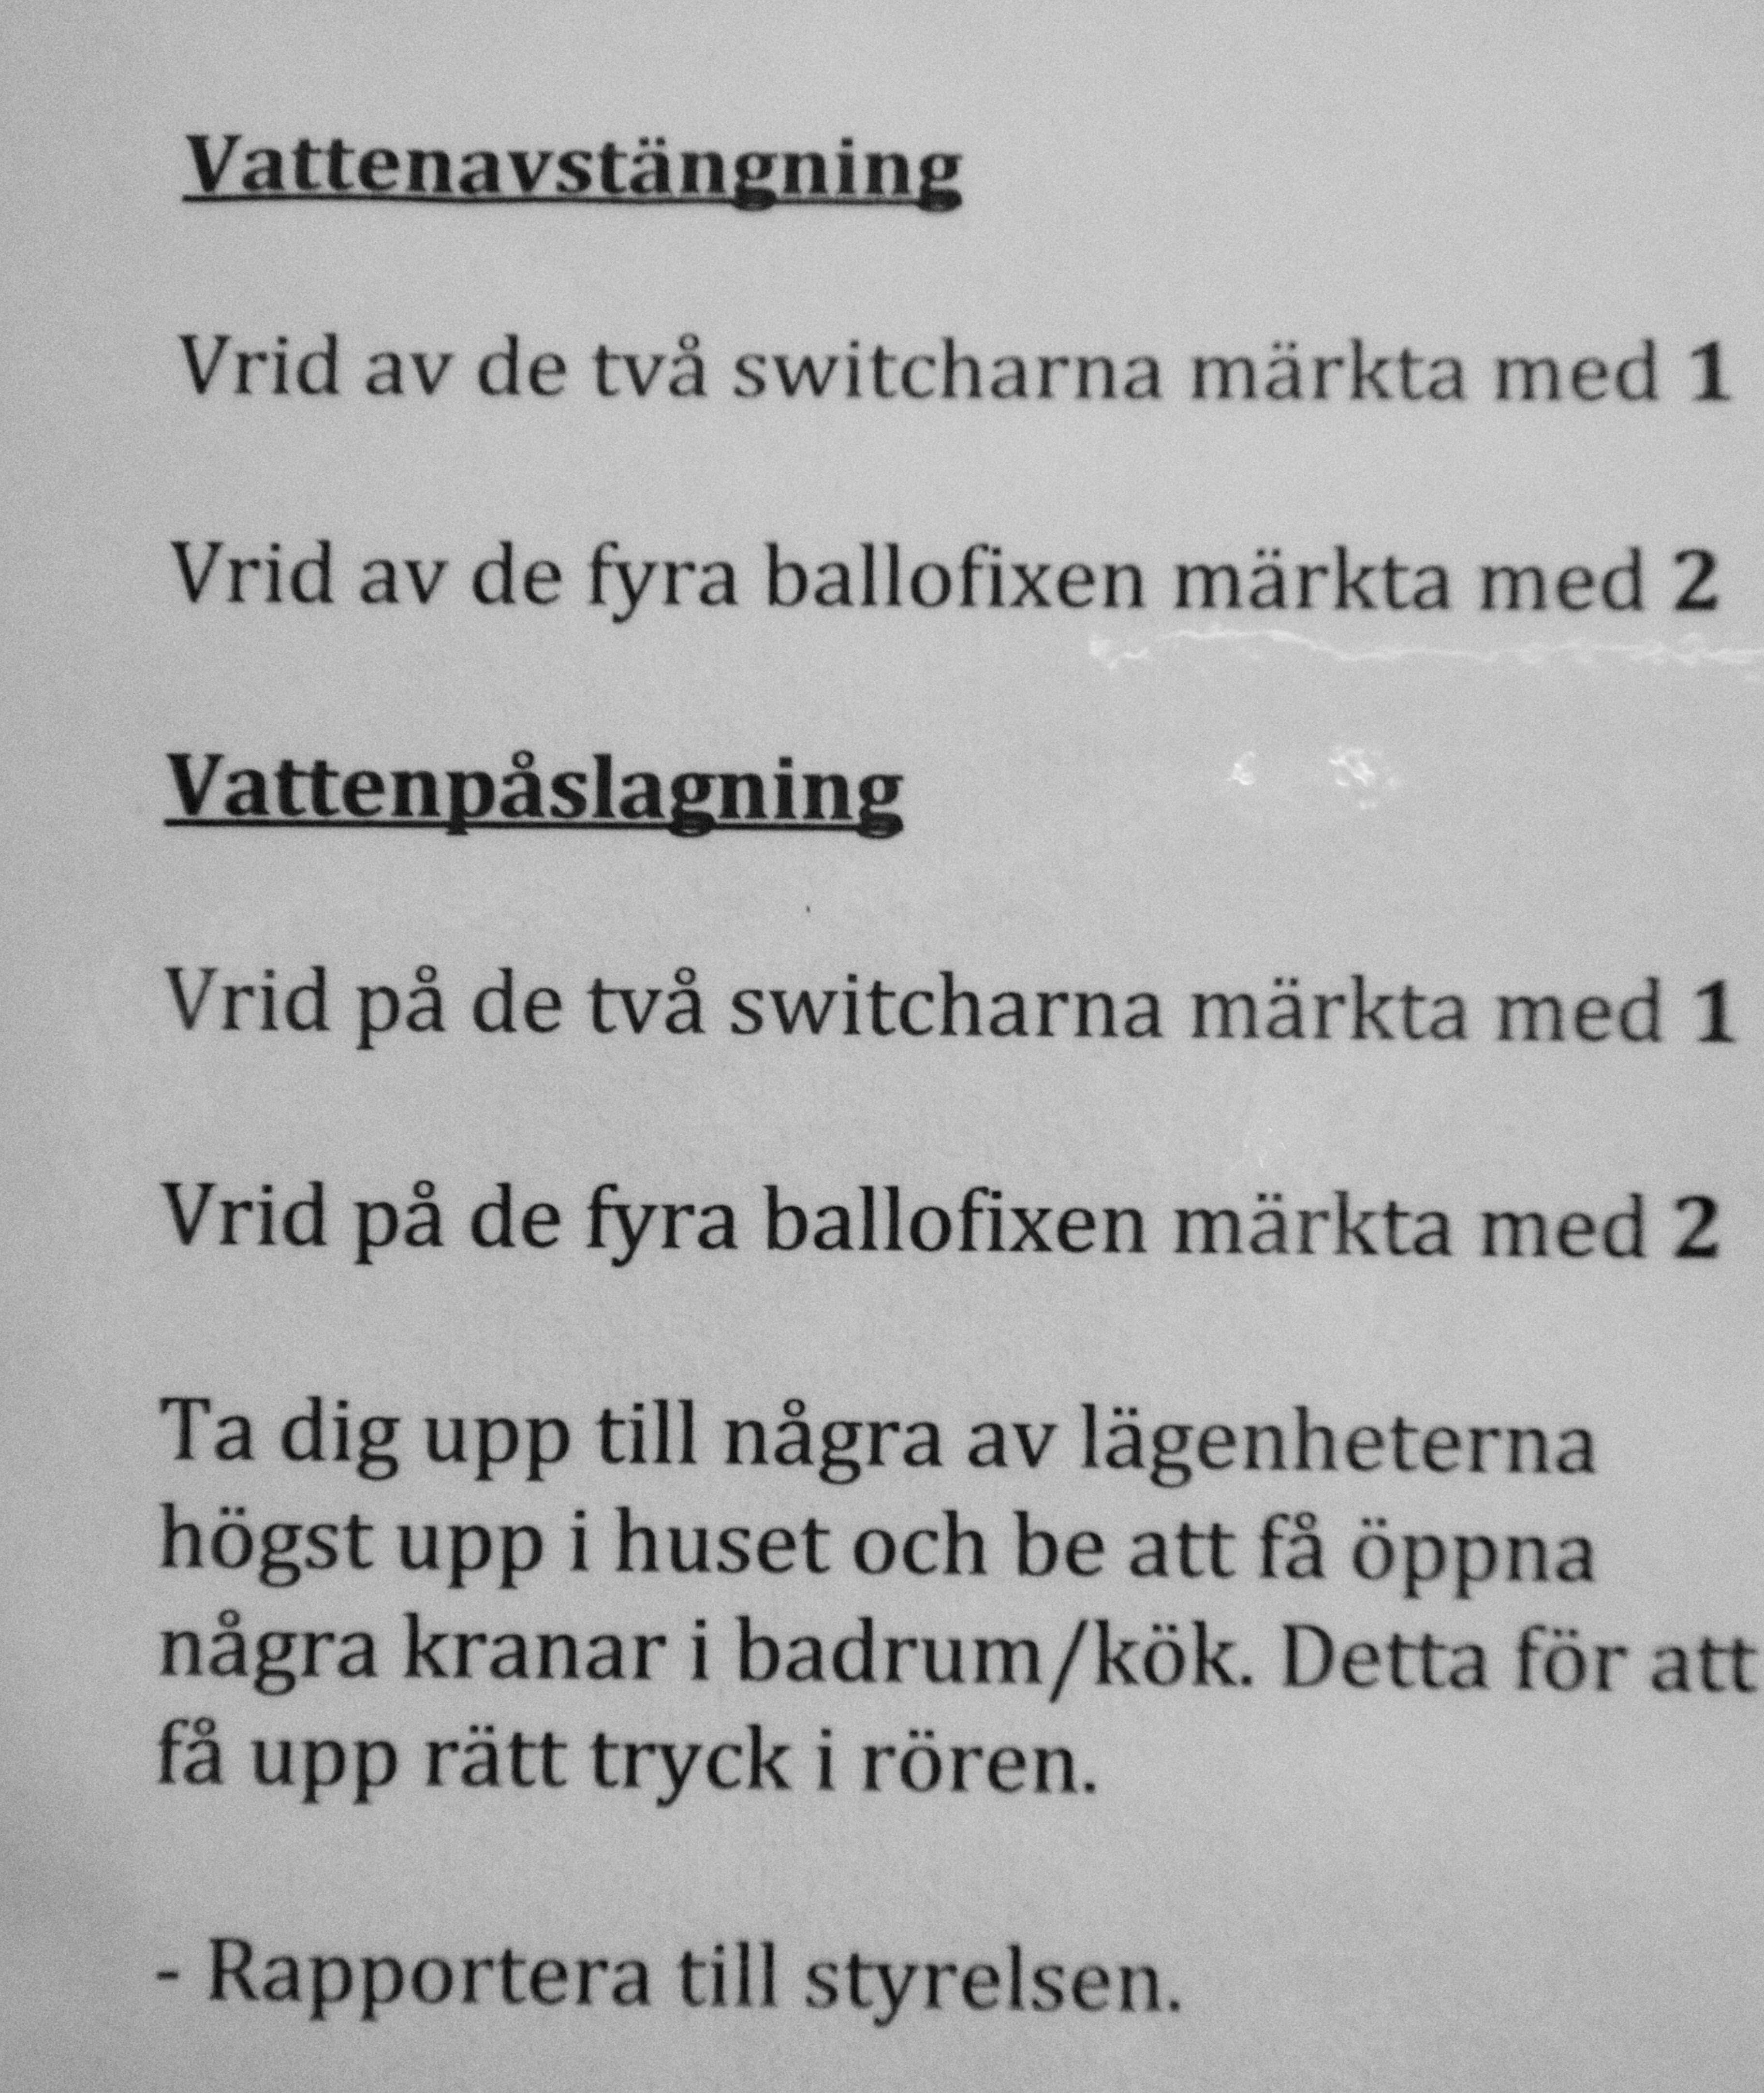

Instruktionerna ser ut så här.

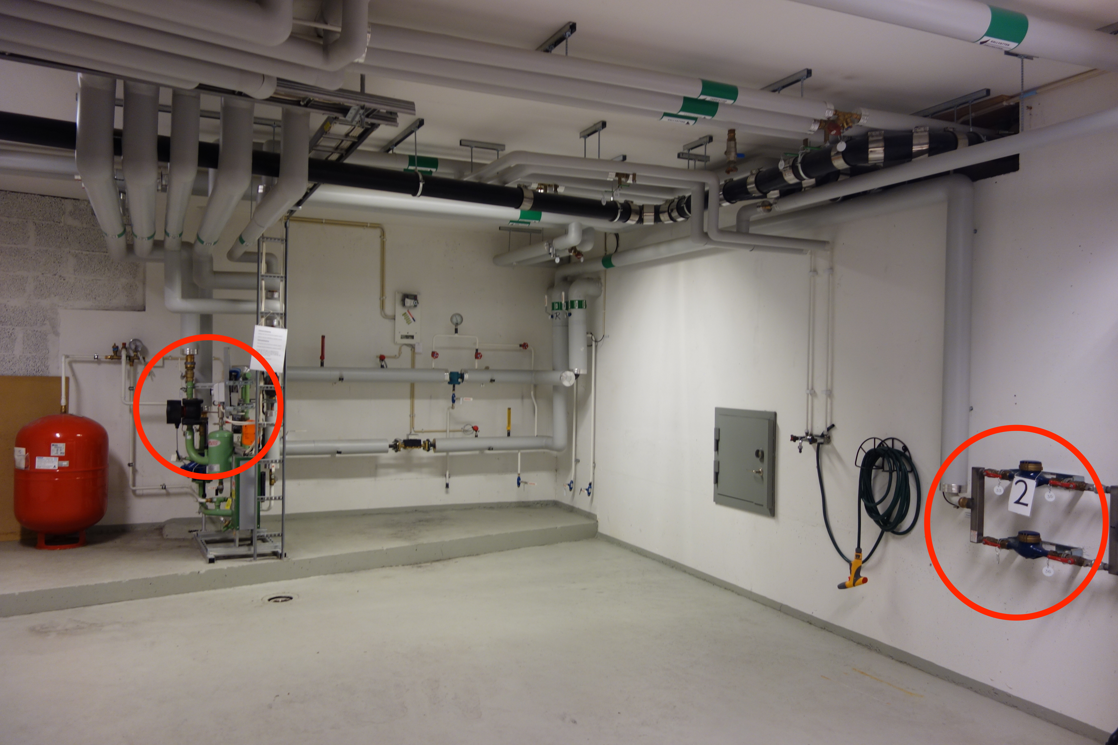

Här och här sitter switcharna i rummet.

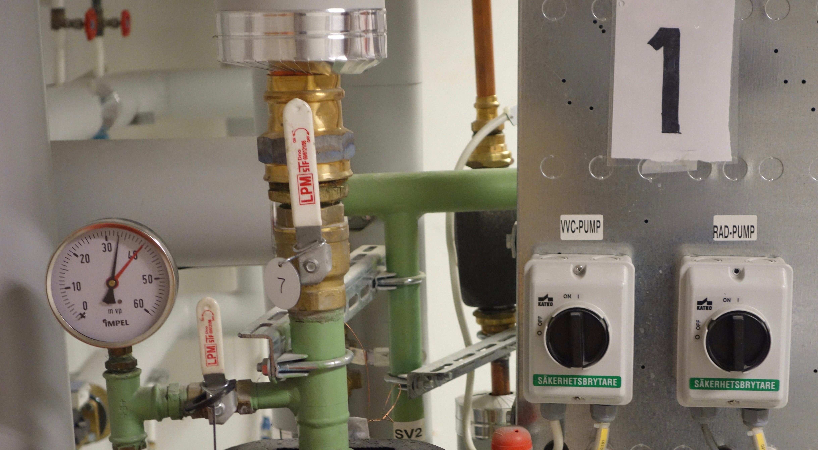

Switcharna 1 ser ut såhär.

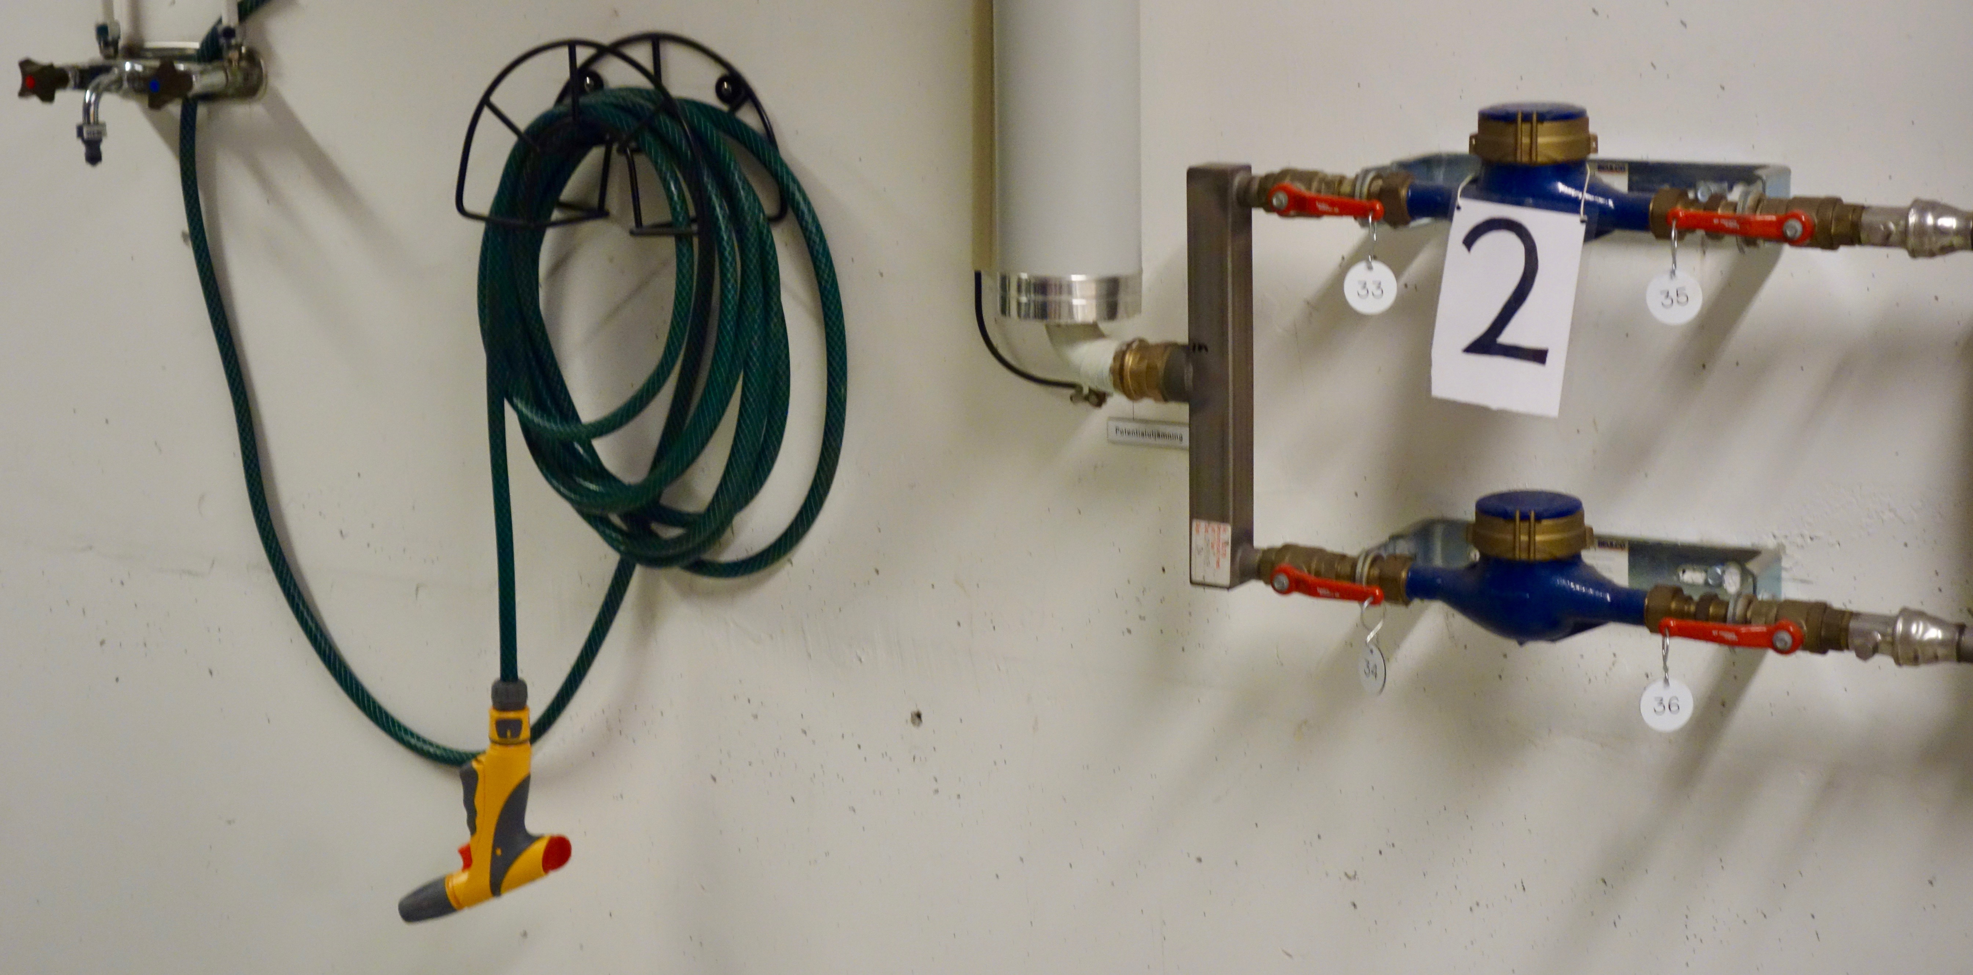

Switcharna 2 ser ut såhär.

